[Наименование образовательной организации]
[Факультет / кафедра]
КУРСОВАЯ РАБОТА
Информационная система «Потеряшки»
Этап 1. Анализ предметной области
и проектирование системы
Дисциплина: [название дисциплины]
Выполнил: [ФИО], группа [номер]
Преподаватель: [ФИО]
Санкт-Петербург — 2026

Содержание
1. Постановка задачи
2. Подробное описание предметной области
3. Назначение системы и решаемые задачи
4. Требования к информационной системе
5. Модели и описания основных прецедентов
6. Предлагаемая архитектура
7. Соответствие заданию и план проверки
8. Результаты первого этапа
9. Источники
Приложение А. Термины

1. Постановка задачи
Предметная область — поиск и возврат потерянных вещей в городской среде. Разрабатываемая информационная система «Потеряшки» предназначена для публикации объявлений о потерянных и найденных предметах с указанием места и времени события, поиска совпадений, проверки заявителей и фиксации возврата. Дополнительно предусматриваются справочная интеграция с Петербургским метрополитеном, доступ к пользовательским функциям по подписке и аукционы вещей, которыми продавец вправе распоряжаться.
Первый этап работы посвящён анализу предметной области и проектированию системы. Он включает описание процессов поиска и возврата вещей, формулирование требований, разработку моделей прецедентов и выбор архитектуры для последующей реализации и демонстрации на сервере helios.
В качестве начального региона выбран Санкт-Петербург. Приложение проектируется как адаптивное веб-приложение. Подписка предоставляет доступ к пользовательским операциям после верификации учётной записи. Регистрация, оплата, восстановление доступа и официальные инструкции доступны до активации подписки. Цена задаётся администратором; конкретная стоимость не является требованием этапа 1. Базовый расчётный период подписки — 30 суток без автоматического списания.
Для демонстрации оплаты используется тестовый платёжный адаптер. Проверка пользователя включает подтверждение электронной почты и рассмотрение профиля модератором. Паспортные данные при регистрации не запрашиваются. После безуспешного поиска владельца пользователь может подать заявку на аукцион; возможность продажи зависит от основания распоряжения вещью и решения по заявке.

2. Подробное описание предметной области

2.1. Участники и их интересы
Владелец потерянной вещи стремится быстро найти предмет и подтвердить своё право на его получение. Нашедший стремится сообщить о находке, передать её надлежащему получателю и избежать многократных необоснованных обращений. Один пользователь может выступать в обеих ролях в разных ситуациях. Покупатель участвует в аукционе; продавцом становится пользователь, право распоряжения вещью которого проверено.
Модератор проверяет учётные записи, объявления, жалобы и документы для допуска аукционов. Администратор управляет ролями сотрудников, тарифом, справочником организаций и настройками, анализирует аудит. Физическое хранение и выдачу вещей могут осуществлять пользователи либо сторонние организации: метрополитен, городское бюро находок, полиция. Эти организации не считаются зарегистрированными партнёрами без отдельной договорённости.
Платёжный сервис подтверждает результаты оплаты подписки. Пользователь обращается к нему через платёжную форму. Почтовый сервис доставляет ссылки подтверждения и восстановления доступа. В самой системе уведомления сохраняются независимо от успешности доставки письма.

2.2. Существующий процесс и проблемы
Сведения о находках обычно распределены между объявлениями в социальных сетях, локальными чатами, бюро находок и транспортными организациями. Объявления оформляются неодинаково: часто отсутствуют время, точное место, категория или актуальный статус. Потерявшему приходится повторять поиск на нескольких площадках и связываться с авторами уже неактуальных сообщений.
Нашедший не всегда знает порядок передачи вещи и нужную организацию. Публикация полной фотографии документов или всех отличительных признаков увеличивает вероятность злоупотреблений. Несколько претендентов могут одновременно заявить права на один предмет. Отсутствие истории решений затрудняет разбор споров, а свободная публикация без проверки повышает долю рекламы, ложных находок и повторяющихся сообщений.
Подписка повышает стоимость массового злоупотребления и поддерживает работу сервиса, но сама по себе не гарантирует добросовестность. Поэтому в проекте она дополняется верификацией профиля, предварительной модерацией, ограничением частоты действий и механизмом жалоб. Сроки подписки и судьба уже опубликованной находки управляются раздельно.

2.3. Процесс работы с потерянными и найденными вещами
Пользователь регистрируется, подтверждает почту, проходит проверку профиля и активирует подписку. Затем он создаёт объявление типа «Потерял» или «Нашёл». Для находки фиксируются предмет, категория, описание, место, дата и время обнаружения, текущее место хранения. Для потери допускается временной интервал и приблизительный район, поскольку точный момент может быть неизвестен.
Часть признаков является публичной: категория, цвет, общее описание, район, дата, безопасная фотография. Контрольные признаки — например, содержимое сумки или индивидуальная отметка — видны только автору и уполномоченному модератору. Контактные сведения и точный адрес хранения не публикуются в общем каталоге.
Объявление проходит модерацию. После публикации пользователи ищут предметы по типу объявления, категории, месту и времени. Система предлагает кандидатов на совпадение по структурированным полям. Совпадение не считается доказательством принадлежности: пользователь направляет заявку и описывает скрытые признаки. Автор находки рассматривает заявку, может запросить уточнения и согласовать передачу через внутренний диалог.
После согласования система резервирует находку за одним претендентом. Фактическая передача происходит вне приложения, затем обе стороны подтверждают её. До второго подтверждения вещь имеет статус «Передача ожидает подтверждения»; при споре дело передаётся модератору. Если предмет хранится у организации, система показывает её порядок выдачи; самостоятельное подтверждение в приложении не заменяет решения организации.

2.4. Находки в метрополитене
Для места типа «Метро» указываются город, станция и при наличии линия или участок поездки. В карточке показываются официальные инструкции: справочная Петербургского метрополитена 8-800-350-11-55; вещи передаются дежурному по станции и находятся в метро 10 дней, затем передаются в городской Центр утерянных документов и средств связи по адресу: ул. Большая Монетная, д. 16, офис-центр № 1. Для получения вещи требуется паспорт и заявление. Эти сведения взяты с официальной страницы метрополитена [1].
Найденную в метро вещь пользователь передаёт сотруднику станции и может опубликовать информационное объявление с указанием организации хранения. Приложение предлагает уточнить актуальные условия по официальному контакту. Десятидневный срок не используется как срок допуска к аукциону. Данные справочника содержат ссылку на источник, дату проверки и дату следующего пересмотра; администратор проверяет их не реже одного раза в 30 дней.
Интеграция с метрополитеном реализуется через справочник организаций: приложение подбирает контакты и инструкцию по выбранному месту. Пользователь обращается в организацию по указанному телефону или через официальный сайт. Прямой обмен сведениями о находках может быть добавлен при наличии доступного программного интерфейса и договорённости с метрополитеном.

2.5. Условия аукциона
Обычная находка не становится товаром только потому, что на объявление долго нет откликов. Статья 227 ГК РФ предусматривает уведомление известного владельца; находку в помещении или транспорте передают представителю владельца помещения или транспорта. Когда надлежащий получатель неизвестен, предусмотрено заявление в полицию либо орган местного самоуправления [3]. Публикация в «Потеряшках» не заменяет такого заявления.
Для обычной находки статья 228 ГК РФ связывает приобретение собственности с отсутствием установленного или заявившегося правообладателя в течение шести месяцев после заявления о находке в компетентный орган. При отказе нашедшего приобрести вещь она поступает в муниципальную собственность [4]. Поэтому проект использует дату официального заявления и проверку подтверждающих материалов, а не дату публикации объявления.
Продавец подаёт заявку на допуск вещи к аукциону, указывает основание распоряжения и прикладывает подтверждение обращения и права. Модератор проверяет комплектность, отсутствие открытого спора и принадлежность допустимой категории; сомнительное основание ведёт к отказу. Автоматически подтверждается только комплектность данных, решение о допуске принимает модератор. Вещи, переданные метро или иной организации, обычный пользователь на аукцион не выставляет.
Из аукционного каталога исключаются документы, банковские карты, предметы с персональными данными, опасные и запрещённые предметы, а также вещи с неразрешёнными заявлениями владельцев. Для электронных устройств требуется подтверждение законного распоряжения и удаления пользовательских данных. Частные случаи продажи скоропортящихся вещей не включены в учебный процесс.
Аукцион проводится на повышение: задаются стартовая цена, шаг и время начала и окончания. Продавец не может делать ставки на собственный лот. Победителем становится автор наибольшей принятой ставки до срока окончания. Отсутствие ставок означает завершение без победителя. Расчёты за лот и доставку стороны организуют самостоятельно; система фиксирует договорённость и подтверждение передачи.

2.6. Основные информационные объекты
Объект | Основные сведения | Назначение
Пользователь | ID, имя, email, хеш пароля, роль, статус проверки и блокировки | Учёт участника и управление доступом
Верификация | Пользователь, дата подачи, решение, причина, модератор | История рассмотрения профиля
Подписка | Пользователь, начало и окончание, статус, оплаченный тариф | Проверка права доступа
Платёж | ID операции, сумма, статус, внешний идентификатор | Связь оплаты с подпиской
Объявление | Тип, автор, категория, описание, время, место, статус | Учёт потери или находки
Фотография | Объявление, путь файла, MIME, размер, доступность | Безопасная иллюстрация предмета
Контрольный признак | Объявление, закрытое описание | Проверка претендента
Место | Город, тип, район/адрес, станция, координаты при наличии | Поиск и подбор организации
Организация | Название, контакты, инструкция, URL источника, даты проверки | Справочная интеграция
Заявка на возврат | Находка, претендент, доказательства, статус | Рассмотрение права на получение
Диалог и сообщение | Участники, заявка, текст, время | Согласование возврата
Передача | Находка или лот, стороны, подтверждения, дата | Завершение жизненного цикла
Жалоба | Автор, объект, причина, решение | Контроль качества и спорные ситуации
Допуск к аукциону | Находка, основание, документы, решение | Контроль возможности продажи
Аукцион и ставка | Лот, продавец, цены, сроки, участник, серверное время | Организация торгов
Уведомление и аудит | Получатель/исполнитель, событие, время, результат | Информирование и прослеживаемость

Это концептуальный состав данных. Логическая и физическая схемы PostgreSQL разрабатываются на следующем этапе.

2.7. Статусы и бизнес-правила
Объявление проходит состояния «Черновик → На модерации → Опубликовано». Из модерации возможны «Отклонено» или «На исправлении»; изменённое объявление проходит повторную проверку. Опубликованная находка может перейти в «Зарезервировано → Передача ожидает подтверждения → Возвращено». Отмена согласования возвращает её в опубликованное состояние. Автор может закрыть поиск; модератор — скрыть нарушающее правила объявление. Закрытая находка сохраняется в истории и не участвует в выдаче активных результатов.
У аукциона состояния «Черновик → На проверке → Допущен → Запланирован → Активен → Завершён с победителем / Завершён без ставок». Дополнительно предусмотрены «Отказано», «Приостановлен», «Отменён», «Передан покупателю». Неурегулированная претензия блокирует запуск и новые ставки; модератор определяет дальнейшее решение, оно сохраняется в аудите.
• BR-01. Публикация, поиск каталога, заявки, сообщения и ставки доступны проверенному, незаблокированному пользователю с активной подпиской. Сотрудники работают по служебным ролям без платной подписки.
• BR-02. До подписки разрешены регистрация, подтверждение почты, проверка профиля, покупка или продление подписки, восстановление доступа, просмотр собственных статусов и официальных контактов.
• BR-03. После истечения подписки новые пользовательские операции закрываются; ранее опубликованные объявления остаются видимыми. Участник может прочитать существующий диалог, подтвердить уже согласованную передачу, закрыть своё объявление и направить жалобу по своему делу без продления.
• BR-04. Проверка профиля не подтверждает принадлежность конкретной вещи. Каждая заявка на возврат рассматривается отдельно. Оплата не отменяет модерацию.
• BR-05. Для находки обязательны место и дата/время. Для потери допускается интервал; его начало не позже конца. Время события не может находиться в будущем. Часовой пояс региона сохраняется, сравнение выполняется по UTC.
• BR-06. Для метро обязательна станция либо описание участка поездки. Приложение не обещает наличие вещи в реестре организации.
• BR-07. У находки может быть несколько заявок, но не более одного действующего резервирования. Автор не направляет заявку на собственную находку.
• BR-08. Возврат закрывается после двух подтверждений или мотивированного решения модератора. Скрытые признаки и материалы спора не входят в публичный каталог.
• BR-09. Продление оплаченной подписки добавляет 30 суток от более позднего значения: текущего момента или окончания действующей подписки. Повторное платёжное событие не добавляет срок повторно.
• BR-10. Блокировка запрещает действия независимо от подписки. Принятые до истечения подписки ставки сохраняются; блокировка участника активного аукциона приостанавливает его до решения модератора.
• BR-11. Аукцион возможен только после отдельного допуска. Отсчёт шести месяцев по обычной находке ведётся от официального заявления; истечение срока лишь позволяет подать заявку на проверку и не создаёт допуск автоматически.
• BR-12. Ставка принимается при активном аукционе и серверном времени строго раньше окончания. Минимальная ставка — стартовая цена при отсутствии ставок, иначе последняя принятая цена плюс шаг. Денежные суммы хранятся точно, без float.
• BR-13. Одновременные ставки обрабатываются последовательно в транзакции для одного лота. При одинаковом предложении принимается только первая допустимая ставка; второй запрос получает актуальную минимальную цену.
• BR-14. Уведомление о похожем объявлении — рекомендация для проверки. Передача вещи и возникновение права собственности не следуют из алгоритма поиска.
• BR-15. Одна находка не может одновременно участвовать в возврате и продаже. После допуска и планирования аукциона обычное резервирование блокируется, а новые заявления владельцев поступают модератору и приостанавливают торги. На одну находку допускается только один незавершённый аукцион. Возврат возможен после отмены продажи и рассмотрения заявления.

3. Назначение системы и решаемые задачи
Цель системы — создать единое управляемое пространство поиска и возврата вещей, в котором сведения структурированы, участники проверены, а действия прослеживаются. Система должна сокращать количество площадок, которые просматривает пользователь, и помогать выбирать правильный маршрут обращения.
Система решает следующие задачи:
1. Собирать объявления о потерях и находках в едином каталоге со стандартными полями места, времени и предмета.
2. Давать поиск и подбор потенциально связанных объявлений без раскрытия контрольных признаков.
3. Обеспечивать доступ по подписке, проверку профилей, модерацию публикаций и рассмотрение жалоб.
4. Сопровождать заявку на возврат, общение сторон, резервирование и подтверждение фактической передачи.
5. Показывать проверенные контакты и порядок действий для находок в метрополитене.
6. Поддерживать контролируемый аукцион вещей с подтверждённым основанием распоряжения.
7. Сохранять историю изменений, платежей, ставок и решений для разрешения спорных ситуаций.
Результативность системы оценивается по числу подтверждённых возвратов, времени от публикации до первого обоснованного отклика, доле отклонённых нарушающих правила объявлений и сроку обработки модерации. Технические критерии приёмки определены в разделе 4.

4. Требования к информационной системе

4.1. Функциональные требования
Обозначение «Обязательно» означает включение в учебную реализацию. «Дополнительно» допускает реализацию после основного набора. Для реальных платежей и будущего API организаций предусмотрены точки расширения, но они не обязательны для демонстрации.
ID | Требование | Проверяемый результат | Приоритет
FR-01 | Регистрация по уникальному email, подтверждение почты, вход, выход и восстановление доступа | Неподтверждённая почта не даёт пройти проверку; ссылка одноразовая и ограничена по времени | Обязательно
FR-02 | Проверка профиля модератором с причиной решения | Пока проверка не одобрена, покупка подписки и функции каталога закрыты | Обязательно
FR-03 | Покупка и продление подписки; учёт успешных, неуспешных и повторных событий | Только подтверждённая оплата меняет срок; повторный callback не дублирует продление | Обязательно
FR-04 | Серверная проверка ролей, подписки, блокировки и принадлежности объекта | Прямой запрос к закрытой операции отклоняется; исключения BR-02/03 работают | Обязательно
FR-05 | Создание и редактирование объявлений «Потерял» и «Нашёл» | Без категории, описания, места и времени отправка на модерацию невозможна | Обязательно
FR-06 | Загрузка до пяти JPEG/PNG, каждая до 5 МБ, и запись закрытых признаков | Неверный формат отклонён; закрытые поля отсутствуют в ответах каталога | Обязательно
FR-07 | Предварительная и повторная модерация объявлений | Черновик, отклонённое и непроверенное изменение не отображаются в каталоге | Обязательно
FR-08 | Каталог и поиск по тексту, категории, месту, времени, типу и статусу; постраничная выдача | Совместные фильтры выполняются; возвращается не более 20 карточек на страницу | Обязательно
FR-09 | Подбор возможных совпадений потери и находки | Показываются до 10 кандидатов и причины подбора; принадлежность не подтверждается автоматически | Дополнительно
FR-10 | Справочник метро, контакты и инструкции по выбранному месту | Для Петербургского метро показаны официальный контакт, ссылка и дата проверки; справочник доступен без подписки | Обязательно
FR-11 | Заявки на возврат, скрытые доказательства, запрос уточнений, решение автора | Нельзя заявиться на своё объявление; повторная активная заявка того же пользователя отклоняется | Обязательно
FR-12 | Диалог сторон в рамках заявки | Чтение и отправка доступны только сторонам и модератору при разборе дела; общие контакты не раскрываются | Обязательно
FR-13 | Резервирование и два подтверждения передачи | У одной находки один резерв; одностороннее подтверждение не закрывает возврат | Обязательно
FR-14 | Внутренние уведомления о решениях, сообщениях, окончании подписки и торгов | Событие доступно в кабинете; письмо не требуется для сохранения события | Обязательно
FR-15 | Жалобы на объявления, действия и спорные передачи | Жалоба получает статус и мотивированное решение; автор видит ход своего дела | Обязательно
FR-16 | Рассмотрение основания распоряжения вещью и допуск аукциона | Без проверенных материалов, при открытом споре или действующем возврате запуск невозможен | Обязательно
FR-17 | Создание лота с ценой, шагом, сроками; приём ставок и определение победителя | Самостоятельные ставки продавца, просроченные и недостаточные ставки отклоняются | Обязательно
FR-18 | Приостановка/отмена аукциона, завершение без ставок, подтверждение передачи покупателю | История ставок сохраняется; приостановленный лот не принимает ставки | Обязательно
FR-19 | Управление пользователями, ролями, тарифом и справочником организаций | Новая цена применяется к новым заказам; служебное действие записано в аудит | Обязательно
FR-20 | Журнал решений и существенных изменений | Запись содержит исполнителя, время, объект, действие и результат; обычный пользователь не изменяет аудит | Обязательно

4.2. Нефункциональные требования
Нефункциональные требования задают условия приёмки приложения. Нагрузочные проверки проводятся на helios с одним процессом JVM и PostgreSQL. Для исключения влияния внешних служб платежи и почта при измерениях заменяются тестовыми адаптерами.
ID | Требование | Критерий проверки
NFR-01 | Производительность основного поиска | При 10 000 объявлениях и 20 одновременных пользователях 95% запросов каталога завершаются за ≤ 2 с; измерение 5 минут после прогрева
NFR-02 | Скорость фиксации операций | 95% запросов публикации заявки и ставки выполняются за ≤ 2 с при той же нагрузке, без учёта загрузки файлов и внешних сервисов
NFR-03 | Целостность конкурентных действий | Два одновременных резерва не создаются; конкурирующие ставки сохраняют единственную последовательность и корректного победителя
NFR-04 | Контроль доступа и защита сессий | Авторизация проверяется сервером для каждой операции; пароли хешируются BCrypt; Cookie HttpOnly и SameSite, CSRF-защита; в HTTPS-режиме Cookie Secure
NFR-05 | Приватность | Контрольные признаки, личные контакты и документы допуска не доступны чужим пользователям через страницы, файловые URL или ответы контроллеров
NFR-06 | Безопасная обработка ввода | HTML пользователя экранируется; доступ к БД параметризован; формат, размер и содержимое изображения проверяются; EXIF удаляется; SVG и исполняемые файлы не принимаются
NFR-07 | Ограничение злоупотреблений | Не более 5 ошибочных попыток входа на учётную запись за 15 минут; не более 10 новых объявлений в сутки и 30 сообщений в минуту на пользователя; превышение даёт контролируемый отказ
NFR-08 | Надёжность оплаты и уведомлений | Повторное платёжное событие не меняет подписку повторно; недоставка письма не откатывает сохранённую операцию; повторная доставка не дублирует событие
NFR-09 | Восстановление после сбоя | Для учебной установки ежедневная копия БД и вложений, хранение 7 суток; целевые RPO ≤ 24 ч, RTO ≤ 2 ч; проверяется пробным восстановлением
NFR-10 | Удобство использования | Основные действия выполняются на русском языке; ошибки указывают поле и причину; создание объявления занимает не более 5 минут в пробном пользовательском сценарии
NFR-11 | Совместимость интерфейса | Формы и каталог работают при ширине 360–1920 px; проверяются актуальные стабильные Chrome, Firefox и Edge на момент приёмки
NFR-12 | Переносимость | Выпуск собирается Maven Wrapper, запускается обычным пользователем без root, Docker и обязательного Node.js на helios; секреты и пути вынесены из кода
NFR-13 | Наблюдаемость | Логи содержат ID запроса и ошибки; в них нет паролей, платёжных секретов, контрольных признаков и полных доказательств; аудит доступен только служебным ролям
NFR-14 | Проверяемость и сопровождение | Бизнес-правила выделены в сервисы; миграции БД версионируются; учебные адаптеры внешних служб отделены от основного кода
NFR-15 | Актуальность справочных данных | У каждой инструкции есть официальный URL и дата проверки; после 30 суток появляется признак необходимости обновления; недоступность внешнего сайта не ломает карточку
NFR-16 | Хранение и удаление | В учебной базе используются синтетические данные; удаление профиля обезличивает публичное имя и контакты, связанные записи сохраняются под техническим ID для целостности; сроки хранения реальных данных определяются до эксплуатации

4.3. Границы реализации
В обязательный объём входят аккаунты, модерация, учебная оплата подписки, каталог, заявки, внутренние сообщения, возврат, справочник метро, контролируемые аукционы, уведомления и аудит. Нативные мобильные приложения, распознавание вещей по фотографии, геокодирование внешними сервисами, курьерская доставка, денежные расчёты за лоты и интеграция с реестрами метро не включены. Карта может быть добавлена позже; в базовой версии место выбирается из справочника и описывается текстом.

5. Модели и описания основных прецедентов

5.1. Актёры и обозначения UML
Актёр | Ответственность и доступ
Посетитель | Регистрация и просмотр справочных инструкций
Владелец аккаунта | Подтверждение почты, вход, восстановление доступа, подача профиля и покупка подписки
Подписчик | Проверенный пользователь с активной подпиской: поиск, публикации, заявки, сообщения и ставки
Модератор | Проверка профилей и объявлений, жалобы, споры, допуск аукционов
Администратор | Служебные роли, настройки, тарифы, справочник и аудит
Платёжный сервис | Внешнее подтверждение результата оплаты (в демонстрации — тестовый адаптер)
Почтовый сервис | Внешняя доставка подтверждений и восстановления (в демонстрации допустим почтовый стенд)

Потерявший, нашедший, продавец и покупатель — контекстные роли подписчика, а не отдельные типы аккаунтов. Метрополитен показан как источник справочных сведений в архитектуре, но не как актёр UML: в первой версии он не обращается к приложению и не обменивается с ним сообщениями. Планировщик входит в систему и также не является внешним актёром.
Сплошная линия на диаграмме связывает актёра с прецедентом. Пунктирная стрелка «include» идёт от основного прецедента к обязательному включаемому действию. Стрелка «extend» направлена от дополнительного прецедента к расширяемому; условие указано рядом. Наследование актёра «Подписчик» от «Владелец аккаунта» означает сохранение базовых возможностей. Вход является предусловием защищённых операций, а не включаемым действием при каждом запросе.
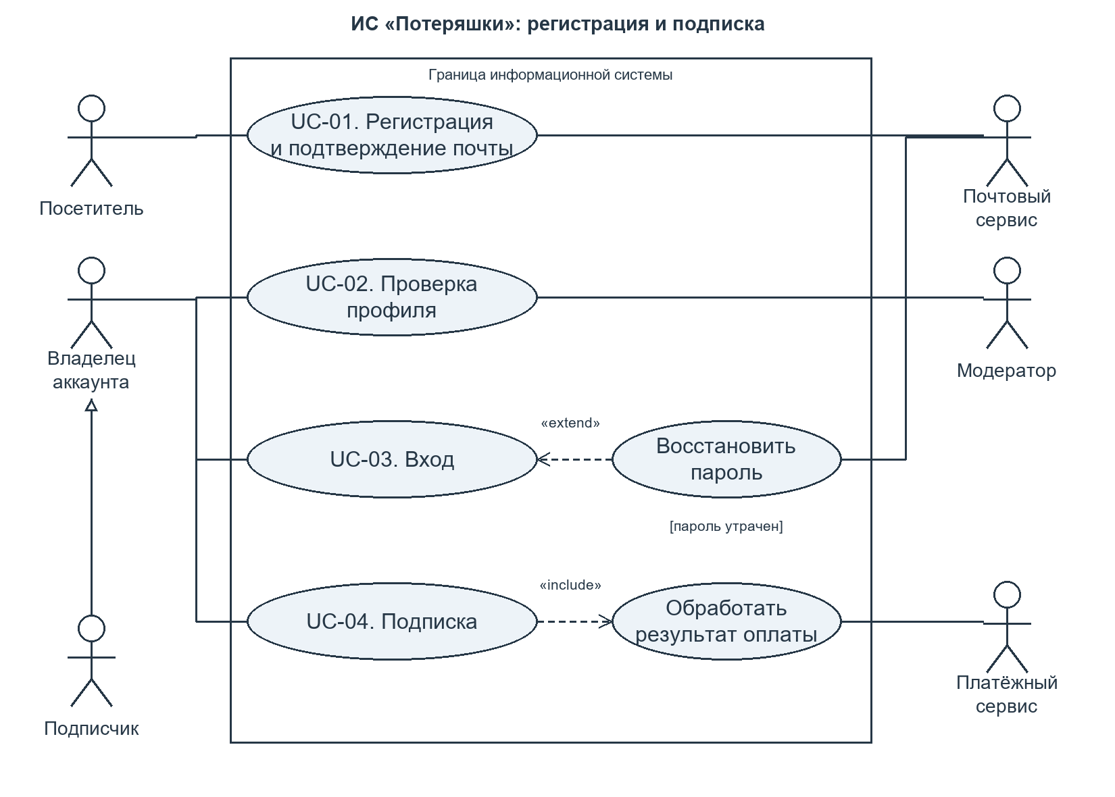
Рисунок 1 — UML-прецеденты регистрации и подписки
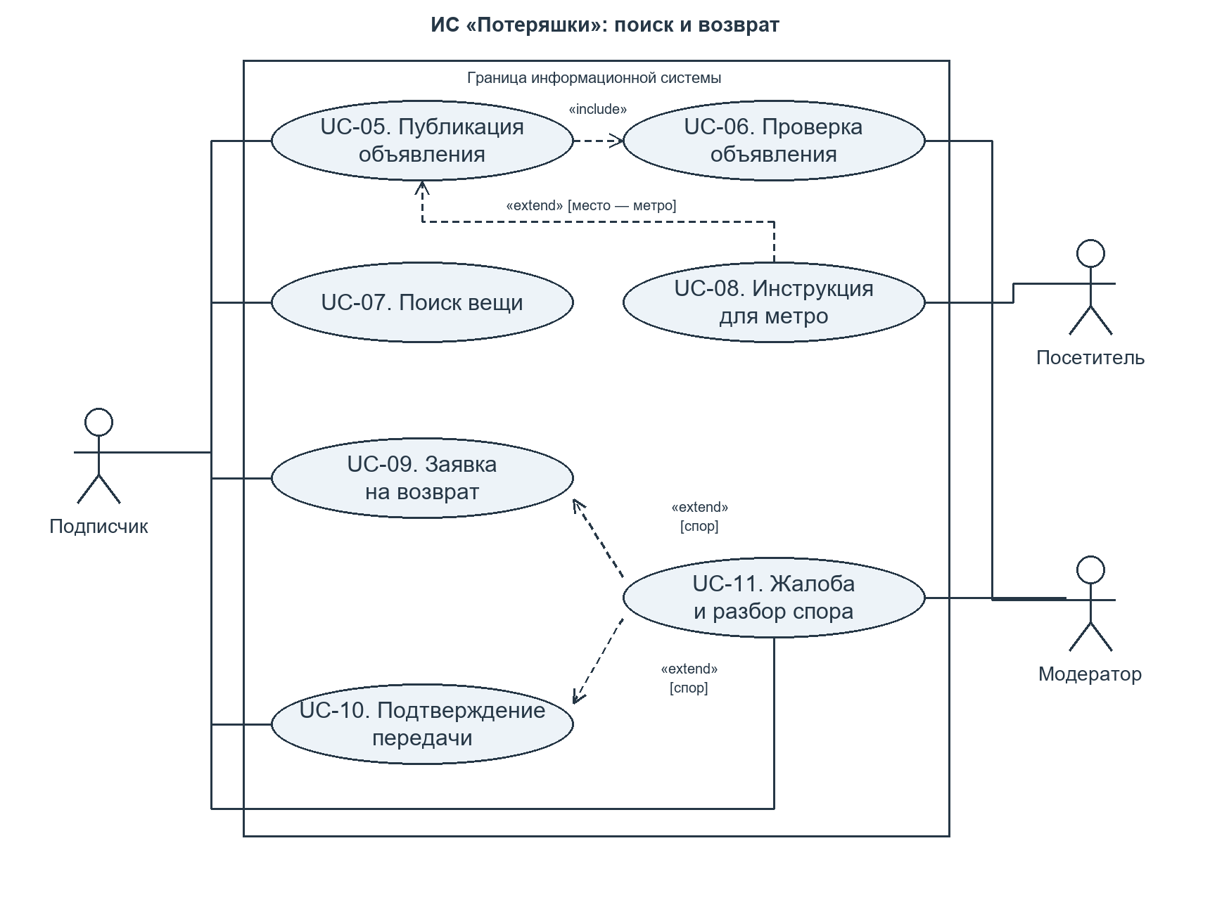
Рисунок 2 — UML-прецеденты поиска и возврата
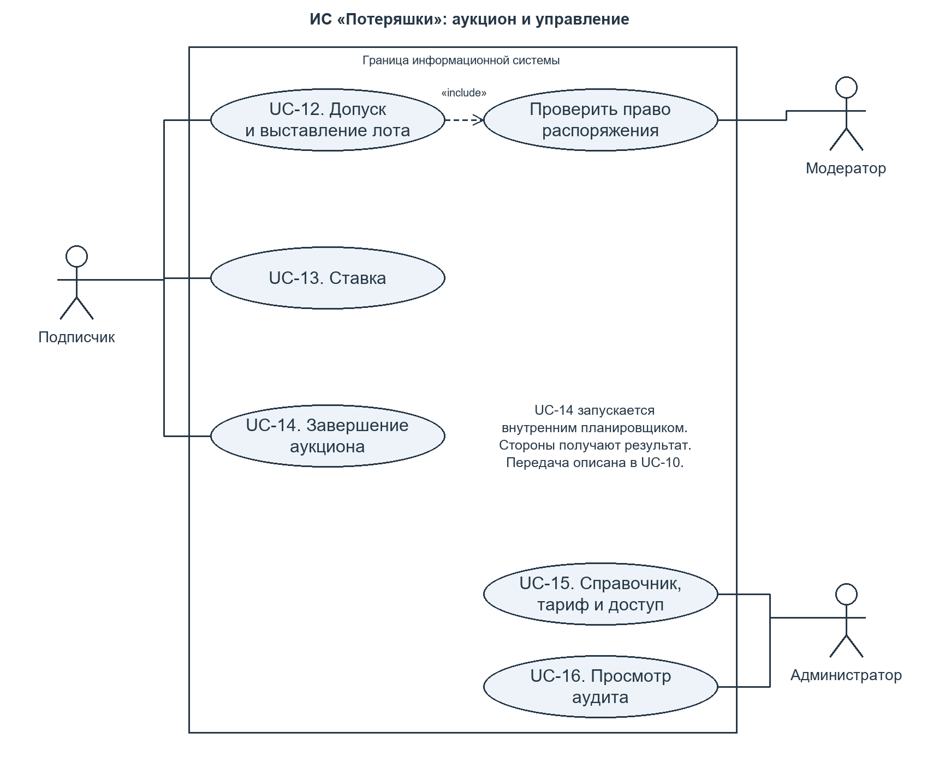
Рисунок 3 — UML-прецеденты аукциона и администрирования
Диаграммы разбиты по процессам для читаемости; во всех трёх граница обозначает одну систему «Потеряшки». Далее описаны все показанные основные прецеденты UC-01–UC-16; включаемые технические действия раскрываются внутри сценариев.

5.2. UC-01. Зарегистрироваться и подтвердить почту
Актёры: посетитель, почтовый сервис. Цель: создать подтверждённую учётную запись. Предусловие: адрес ещё не зарегистрирован. Триггер: отправка формы регистрации.
1. Посетитель вводит имя, email и пароль, принимает правила и условия обработки данных.
2. Система проверяет обязательность полей, уникальность email и пароль длиной не менее 10 символов.
3. Система сохраняет хеш пароля и неподтверждённый аккаунт, создаёт одноразовый токен на 24 часа.
4. Почтовый сервис получает письмо со ссылкой подтверждения.
5. Посетитель открывает ссылку; система проверяет токен и подтверждает почту.
Альтернативы: занятый email — предлагается вход или восстановление; истёкший токен — повторная отправка; ошибка доставки — аккаунт остаётся неподтверждённым, повтор доступен не чаще раза в минуту. Постусловие: аккаунт существует, почта подтверждена, статус профиля «Не проверен». Требования: FR-01, NFR-04, NFR-07.

5.3. UC-02. Пройти проверку профиля
Актёры: владелец аккаунта, модератор. Цель: получить допуск к подписке. Предусловие: почта подтверждена, аккаунт не заблокирован. Триггер: подача профиля на рассмотрение.
1. Пользователь заполняет профиль и подтверждает ознакомление с правилами публикации.
2. Система ставит заявку на проверку в очередь.
3. Модератор оценивает комплектность профиля и признаки злоупотреблений, при необходимости запрашивает уточнение.
4. Модератор принимает или отклоняет профиль с причиной.
5. Система сохраняет решение и уведомляет пользователя.
Альтернативы: неполный профиль остаётся на исправлении; после отказа можно повторно подать исправленный профиль; явное злоупотребление приводит к блокировке. Постусловие: получено решение, при одобрении открыта покупка подписки. Требования: FR-02, FR-14, FR-20, BR-04.

5.4. UC-03. Войти или восстановить доступ
Актёры: владелец аккаунта, почтовый сервис. Цель: получить доступ к своему кабинету. Предусловие: аккаунт зарегистрирован. Триггер: отправка формы входа.
1. Пользователь вводит email и пароль.
2. Система проверяет пароль и ограничения попыток, создаёт сессию.
3. Кабинет показывает статус проверки и подписки, разрешённые операции.
Расширение «Восстановить пароль»: при утрате пароля пользователь запрашивает ссылку; система отвечает без раскрытия наличия аккаунта, выдаёт токен на 30 минут и отправляет письмо. По действующей ссылке пользователь задаёт новый пароль; токен погашается, прежние сессии закрываются. Альтернативы: неверные данные — общий отказ; превышение лимита — временное ограничение. Заблокированный аккаунт может просматривать причину и обращаться по своему делу, но пользовательские действия закрыты. Постусловие: создана сессия либо дан контролируемый отказ. Требования: FR-01, FR-04, NFR-04, NFR-07.

5.5. UC-04. Оформить или продлить подписку
Актёры: владелец аккаунта, платёжный сервис. Цель: получить доступ к пользовательским функциям на оплаченный срок. Предусловие: вход выполнен, профиль одобрен, блокировки нет. Триггер: выбор тарифа и подтверждение оплаты.
1. Система показывает цену и срок, создаёт заказ со снимком условий тарифа.
2. Пользователь переходит в платёжную форму и выполняет оплату.
3. Платёжный сервис направляет подтверждённое серверное событие с ID заказа.
4. Система проверяет подлинность события, сумму и состояние заказа; включает обязательное действие «Обработать результат оплаты».
5. В транзакции отмечается оплата и однократно добавляются 30 суток по BR-09.
6. Пользователь получает уведомление и видит дату окончания подписки.
Альтернативы: отказ или отмена не меняют подписку; переход браузера на страницу успеха без подтверждения сервиса не активирует доступ; повторный callback возвращает прежний результат; при задержке заказ остаётся ожидающим. Постусловие: подписка активна либо заказ сохраняет корректный неуспешный/ожидающий статус. Требования: FR-03, FR-04, NFR-08.

5.6. UC-05. Опубликовать объявление
Актёры: подписчик, модератор. Цель: сообщить о потере или находке. Предусловие: активная подписка, одобренный профиль. Триггер: создание объявления.
1. Пользователь выбирает тип объявления и заполняет предмет, категорию, описание, место и время.
2. Для находки указывает хранение и закрытые контрольные признаки; при необходимости добавляет безопасные фотографии.
3. Система проверяет данные и файлы, сохраняет черновик.
4. Пользователь отправляет объявление на модерацию.
5. Выполняется включаемый UC-06; одобренное объявление публикуется, автор получает уведомление.
Расширение UC-08: при выборе места «Метро» показывается инструкция обращения к организации. Альтернативы: недопустимые поля — исправление формы; отказ модератора — причина и возможность исправить; истечение подписки до отправки — сохраняется черновик без публикации. Постусловие: опубликованная карточка либо черновик/отказ с причиной. Требования: FR-05–FR-07, FR-10, BR-05/06.

5.7. UC-06. Проверить объявление
Актёр: модератор. Цель: исключить мусорные и небезопасные публикации. Предусловие: объявление отправлено на модерацию. Триггер: открытие элемента очереди.
1. Модератор изучает содержание, фотографии, категорию и признаки дублирования.
2. Проверяет отсутствие открытых персональных данных и запрещённых материалов.
3. Одобряет, отклоняет либо возвращает на исправление с причиной.
4. Система фиксирует решение, публикует только одобренную версию и уведомляет автора.
Альтернативы: повторное редактирование требует новой проверки; явное нарушение может вызвать служебную проверку пользователя. При конкурентном рассмотрении сохраняется только одно актуальное решение для версии. Постусловие: версия получила определённый статус. Требования: FR-07, FR-14, FR-20.

5.8. UC-07. Найти вещь
Актёр: подписчик. Цель: найти подходящие объявления. Предусловие: доступ к каталогу разрешён. Триггер: открытие каталога или отправка фильтров.
1. Пользователь задаёт текст, категорию, тип объявления, место и временной интервал.
2. Система проверяет фильтры, выбирает опубликованные активные объявления и возвращает страницу результатов.
3. Пользователь открывает карточку и видит публичные сведения и допустимые действия.
4. При реализации FR-09 система дополнительно показывает кандидатов совпадения с объяснением по категории, месту и времени.
Альтернативы: нет результатов — сообщение и предложение расширить фильтры; ошибочный интервал — указание поля; подписка истекла — предложение продления. Постусловие: пользователь получил актуальную выдачу без закрытых признаков. Требования: FR-08, FR-09, NFR-01, NFR-05.

5.9. UC-08. Получить инструкцию для метро
Актёр: посетитель или подписчик. Цель: узнать официальный маршрут обращения. Предусловие: выбрано место «Метро» либо открыта справочная страница. Триггер: запрос инструкции; при UC-05 — выбор метро.
1. Система определяет организацию по городу и виду места.
2. Показывает телефон, официальный URL, порядок передачи/получения и дату проверки.
3. Пользователь может перейти на официальный сайт или воспользоваться телефоном.
Альтернативы: нет записи — показывается отсутствие проверенной инструкции без выдуманных контактов; сведения старше 30 суток — отметка необходимости обновления и ссылка на источник; сайт недоступен — локальные сведения сохраняются. Постусловие: выдана инструкция; заявление в метро автоматически не отправляется. Требования: FR-10, NFR-15.

5.10. UC-09. Подать и рассмотреть заявку на возврат
Актёры: подписчик-претендент, подписчик-автор находки. Цель: установить получателя и согласовать выдачу. Предусловие: находка опубликована, претендент не является автором. Триггер: отправка заявки.
1. Претендент описывает индивидуальные признаки и при необходимости предоставляет закрытые доказательства.
2. Система создаёт заявку, уведомляет автора и открывает диалог сторон.
3. Автор сравнивает сведения со скрытыми признаками, запрашивает уточнения или отклоняет заявку с причиной.
4. При достаточных доказательствах автор принимает заявку.
5. Система в транзакции резервирует находку, стороны согласуют место и время передачи.
Альтернативы: уже есть заявка того же участника — открывается существующая; другая заявка уже получила резерв — согласование не происходит; спор направляется в UC-11. Если для находки запланирован или начат аукцион, заявление владельца передаётся модератору, а торги приостанавливаются по BR-15. Если находка хранится в метро, претендент получает инструкцию, решение о выдаче принимает организация. Постусловие: отказ, уточнение либо единственное резервирование. Требования: FR-11, FR-12, FR-13, NFR-03.

5.11. UC-10. Подтвердить передачу вещи
Актёры: передающая и получающая стороны. Цель: зафиксировать состоявшийся возврат или передачу лота. Предусловие: есть согласованная передача. Триггер: подтверждение одной из сторон.
1. Передающая сторона отмечает факт передачи.
2. Получатель подтверждает получение.
3. Система проверяет принадлежность участников и оба подтверждения.
4. Находка становится возвращённой либо лот переданным; история сохраняется, стороны уведомляются.
Альтернативы: только одно подтверждение — ожидание второго; отказ или расхождение — UC-11; отмена встречи до передачи снимает резерв. Истёкшая подписка не мешает завершить ранее согласованную передачу. По организации достаточно подтверждений участников информационного дела, но система не выдаёт документ от имени организации. Постусловие: передача закрыта либо остаётся в ожидании/споре. Требования: FR-13, FR-18, BR-03/08.

5.12. UC-11. Подать и разобрать жалобу
Актёры: участник, модератор. Цель: устранить нарушение либо разрешить спор. Предусловие: участник видит объект или является стороной существующего дела. Триггер: подача жалобы; расширяет UC-09/10 при споре.
1. Участник выбирает причину, описывает проблему и прикладывает доступные доказательства.
2. Система сохраняет жалобу и направляет её модератору.
3. Модератор изучает материалы, при необходимости запрашивает уточнения у сторон.
4. Принимается решение: отклонить жалобу, скрыть публикацию, заблокировать пользователя, отменить резерв или приостановить торги.
5. Система сохраняет мотивированное решение, изменения и уведомления.
Альтернативы: недостаточно материалов — запрос уточнений; вопрос требует компетентной организации — участникам даётся официальный маршрут обращения, дело не объявляется юридически разрешённым системой. Постусловие: решение зафиксировано либо дело ожидает уточнения. Требования: FR-15, FR-18, FR-20.

5.13. UC-12. Получить допуск и выставить лот
Актёры: подписчик-продавец, модератор. Цель: открыть торги допустимой вещью. Предусловие: продавец связан с находкой, нет действующего возврата или спора. Триггер: заявка на аукцион.
1. Продавец указывает основание права распоряжения, дату официального заявления и подтверждающие материалы.
2. Включаемое действие «Проверить право распоряжения» проверяет комплектность и необходимые сроки; модератор рассматривает основание и ограничения категории.
3. При положительном решении система создаёт допуск, привязанный к находке и продавцу.
4. Продавец вводит стартовую цену, шаг, время начала и окончания.
5. Система проверяет положительность цены/шага и последовательность времени, сохраняет лот.
6. В момент начала система повторно проверяет допуск и отсутствие блокирующих обстоятельств, переводит лот в активное состояние.
Альтернативы: нет основания либо срок не выполнен — отказ; вещь у метро — отказ обычному пользователю; открытая заявка владельца — приостановление; закончилась подписка до запуска — лот не запускается до продления. Постусловие: допущенный запланированный/активный лот либо отказ. Требования: FR-16, FR-17, BR-11.

5.14. UC-13. Сделать ставку
Актёр: подписчик-покупатель. Цель: предложить цену за лот. Предусловие: аукцион активен, участник не продавец, подписка действительна. Триггер: отправка суммы ставки.
1. Пользователь вводит сумму и подтверждает предложение.
2. Система блокирует строку аукциона в транзакции и повторно проверяет статус, время, права и актуальную минимальную цену.
3. Допустимая ставка сохраняется с серверным временем, текущий лидер обновляется.
4. Пользователь получает подтверждение, прежний лидер — уведомление.
Альтернативы: ставка ниже минимума — отказ с актуальным значением; конкурентная ставка изменила минимум — запрос отклонён, интерфейс обновляется; срок истёк — отказ; повтор запроса с тем же ключом возвращает исходный результат. Постусловие: одна принятая ставка или контролируемый отказ. Требования: FR-17, NFR-02/03, BR-12/13.

5.15. UC-14. Завершить аукцион
Актёры: продавец и участники как получатели результата. Цель: определить итог торгов. Предусловие: наступило время окончания либо модератор принял решение об отмене. Триггер: внутреннее событие планировщика; внешние участники не запускают завершение произвольно.
1. Планировщик выбирает аукционы с истёкшим сроком.
2. Система блокирует лот и проверяет, что завершение ещё не выполнено.
3. Для активного лота с принятыми ставками фиксируется победитель по наибольшей цене; без ставок фиксируется отсутствие победителя.
4. Система уведомляет стороны, для победителя и продавца открывает согласование передачи.
5. После фактической передачи выполняется UC-10.
Альтернативы: приостановленный лот ожидает решения модератора и не получает победителя автоматически; после перезапуска пропущенные завершения обрабатываются; отказ победителя ведёт к отмене результата с причиной, без автоматического назначения второго участника. Постусловие: итог неизменяемо зафиксирован либо лот остаётся приостановленным. Требования: FR-18, FR-14, NFR-03/08.

5.16. UC-15. Управлять справочником, тарифом и доступом
Актёр: администратор. Цель: поддерживать настройки системы. Предусловие: служебная авторизация. Триггер: выбор административной операции.
1. Администратор выбирает пользователя, тариф либо организацию.
2. Вносит изменения: блокировка, служебная роль, цена нового заказа, контакты, инструкция и источник.
3. Система проверяет полномочия, корректность полей и обязательность причины для изменения доступа.
4. Изменение сохраняется и записывается в аудит.
Альтернативы: цена уже созданного заказа не меняется; попытка удалить последнего администратора отклоняется; новая инструкция без источника не публикуется. Блокировка участника активных торгов передаётся модератору для решения по лоту. Постусловие: настройка изменена с историей. Требования: FR-19, FR-20, NFR-15.

5.17. UC-16. Просмотреть аудит
Актёр: администратор. Цель: проверить действия и восстановить ход событий. Предусловие: служебные права чтения аудита. Триггер: запрос журнала.
1. Администратор задаёт период, объект, исполнителя и тип события.
2. Система выдаёт подходящие записи постранично.
3. Администратор изучает время, действие, результат и технический ID связанного дела.
Альтернативы: нет записей — пустая выдача; обычный пользователь или запрос на изменение записей — отказ. Полные доказательства, секреты и пароли в аудит не включаются. Постусловие: журнал просмотрен, сведения не изменены. Требования: FR-20, NFR-13.

6. Предлагаемая архитектура

6.1. Архитектурный подход и технологии
Система строится как модульный монолит с серверным формированием HTML. Приложение запускается в одном процессе, а связанные операции выполняются в общих транзакциях. Интерфейс реализуется средствами Spring MVC и Thymeleaf; JavaScript используется для обновления ставок и работы с формами. Выбранный стек соответствует допустимым технологиям курсовой работы.
Уровень | Предлагаемая технология | Причина выбора
Среда выполнения | OpenJDK 17 | Базовый вариант для выбранного семейства Spring Boot; проверяется на helios
Backend | Spring Boot 3.5.x, Spring MVC | Java/Spring соответствует условию задания; один исполняемый JAR
Frontend | Thymeleaf, HTML5, CSS, JavaScript | Серверные страницы; Node.js и отдельный frontend-сервер не нужны
Доступ | Spring Security, серверные сессии | Проверка ролей и доступа, CSRF, хеширование паролей
Данные | PostgreSQL, Spring Data JPA, JDBC-драйвер | Реляционная модель, ограничения и транзакции
Миграции | Flyway | Версионированное создание и изменение схемы
Сборка | Maven Wrapper | Воспроизводимая сборка вне helios
Проверки | JUnit, Spring Test, интеграционные проверки на PostgreSQL | Проверка бизнес-правил и конкурентных операций
Файлы | Каталог в домашней директории пользователя | Нет обязательного S3, файлы выдаются через проверяющий права контроллер

Spring Boot 3.5 требует Java не ниже 17 и поддерживает встроенный Tomcat. Минимальная поддерживаемая версия Maven — 3.6.3 [5]. Версии зависимостей фиксируются в pom.xml при реализации. Перед сборкой и развёртыванием проверяется совместимость выбранной JVM с окружением helios.
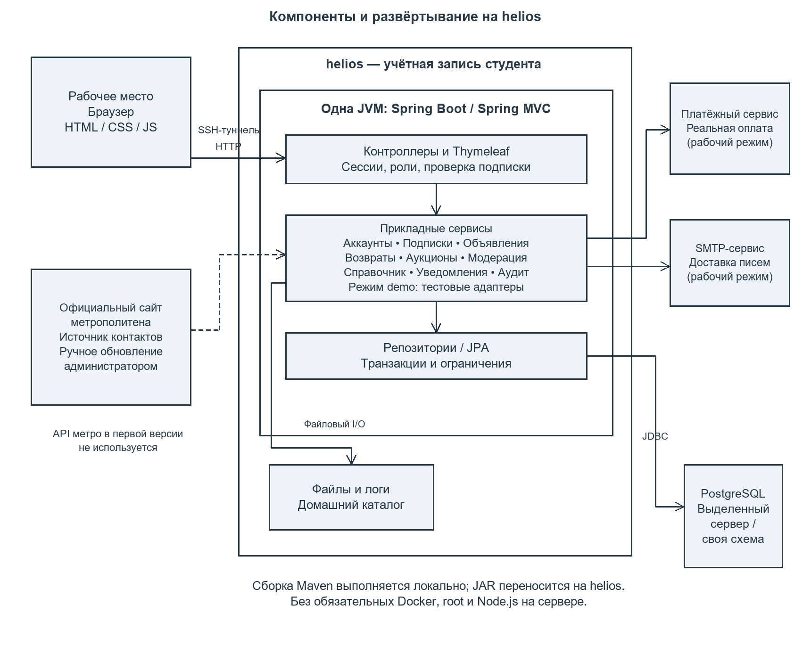
Рисунок 4 — Компоненты и развёртывание на helios

6.2. Модули и распределение ответственности
• Учётные записи и доступ: регистрация, почта, восстановление, проверка профилей, блокировки, подписки и единая проверка прав.
• Платежи: заказы, проверка результатов, идемпотентность, учебный и будущий реальный адаптеры.
• Объявления и поиск: карточки, места, фотографии, закрытые признаки, фильтры и кандидаты совпадения.
• Возвраты и общение: заявки, диалоги, резервирование, подтверждение передачи.
• Справочник организаций: метро, инструкции, официальные ссылки и даты проверки.
• Аукционы: допуски, лоты, ставки, итог и передача покупателю.
• Модерация и администрирование: очереди проверок, жалобы, служебные решения, роли и настройки.
• Уведомления и аудит: внутренние события, отправка писем, прослеживаемость операций.
В каждом модуле выделяются MVC-контроллеры, прикладные сервисы, доменные сущности и репозитории. Контроллер принимает запрос и проверяет формат, сервис применяет бизнес-правила и транзакции, репозиторий обращается к БД. Проверка подписки выполняется на сервере, а не только посредством скрытия кнопок. Внешние зависимости доступны через интерфейсы адаптеров, чтобы учебный режим не менял основную логику.

6.3. Хранение данных и транзакционные границы
Предлагаются таблицы users, verifications, subscriptions, payment_orders, payment_events, listings, listing_images, private_attributes, locations, organizations, claims, conversations, messages, transfers, complaints, auction_permissions, auctions, bids, notifications, outbox_events и audit_entries. Используются внешние ключи, уникальность email и внешнего ID платёжного события, проверки сумм и временных интервалов. Доступ к закрытым данным осуществляется через сервисы с проверкой участников.
Для поиска создаются индексы по типу/статусу, категории, времени и месту; для текстового поиска можно использовать возможности PostgreSQL. Полнотекстовый движок вне БД для объёма курсовой не требуется. Географический поиск в первой версии выполняется по городу, району и станции без обязательного PostGIS.
Оплата и продление подписки сохраняются в одной транзакции. Принятие заявки блокирует запись находки и проверяет отсутствие другого резерва или незавершённого аукциона. Запуск продажи использует ту же запись для проверки отсутствия действующего возврата. Ставка блокирует строку аукциона через SELECT FOR UPDATE и повторно проверяет условия внутри блокировки. Завершение использует ту же блокировку, поэтому ставка не проходит после фиксации итога. Для денег используется NUMERIC(12,2), для времени — timestamptz и серверные часы.
Существенное изменение и событие уведомления записываются вместе в транзакции через таблицу outbox_events. Фоновый обработчик доставляет событие и отмечает результат; устойчивый ключ предотвращает дублирование. При перезапуске недоставленные события и просроченные аукционы обрабатываются повторно безопасным способом.
Файлы сохраняются под генерируемыми именами вне публичного каталога. Изображения декодируются, проверяются и пересохраняются без EXIF; закрытые материалы выдаются только через авторизованный контроллер. При сбое между сохранением файла и БД временные файлы очищаются фоновым заданием. Копия для восстановления включает БД и файловое хранилище.

6.4. Внешние интеграции и учебные адаптеры
PaymentGateway имеет операции создания оплаты, проверки серверного события и получения статуса заказа. DemoPaymentGateway позволяет показать успех, отказ, задержку и повтор события без реальных денег. Его управляющие операции доступны только в демонстрационном профиле и служебному пользователю. Реальный провайдер и его протокол выбираются позже; подлинность callback и сумма проверяются по спецификации выбранного провайдера.
На helios демонстрационный платёж не требует входящего соединения от внешнего сервиса: событие создаётся внутри приложения служебным действием. Для реального провайдера понадобится доступная HTTPS-точка приёма, которую SSH-туннель преподавателя не обеспечивает. Наличие этой точки на учебном сервере не предполагается.
MailGateway отделяет отправку писем от доменных операций. Для демонстрации можно использовать учебный SMTP-стенд либо доступные служебному оператору тестовые ссылки для синтетических аккаунтов. В реальном профиле ссылки не выводятся в журнал и не доступны администратору через тестовые команды.
MetroDirectoryProvider в первой версии читает проверенные записи из PostgreSQL. Официальный сайт — источник для ручного обновления администратором. Живой запрос к сайту метро при каждой карточке не нужен; это уменьшает зависимость от внешней доступности.

6.5. Развёртывание и демонстрация на helios
Демонстрация приложения проводится на helios. Этот сервер также используется для запуска Java-программ в учебных заданиях кафедры [6]. Развёртывание выполняется в выделенной учётной записи с учётом доступной версии Java, квот памяти и дискового пространства.
Предварительная проверка проводится в собственной учебной учётной записи: uname -a и java -version, доступность PostgreSQL, наличие прав на свою схему, свободный непривилегированный порт и место для файлов. Если Java 17 отсутствует, необходимо проверить допустимость пользовательской установки совместимой JVM для фактической ОС и архитектуры. Нельзя считать произвольный Linux-дистрибутив JDK совместимым с helios. Если подходящая JVM недоступна, стек должен быть пересмотрен до написания приложения.
Сборка выполняется локально командой ./mvnw clean verify; на сервер передаются исполняемый JAR, конфигурация и миграции. В домашнем каталоге создаются ~/poteryashki/app, ~/poteryashki/config, ~/poteryashki/files, ~/poteryashki/logs и ~/poteryashki/backups. Адрес PostgreSQL, имя БД и схема берутся из выделенных параметров; использовать конкретный хост или базу без проверки не предполагается. Изменения выполняются только в собственной схеме.
Пример запуска после подстановки своих путей и выделенного порта: java -Xms128m -Xmx256m -jar poteryashki.jar --spring.profiles.active=demo --server.address=127.0.0.1 --server.port=PORT. PORT — параметр, который требуется заменить числом; пример не является готовой командой для запуска без настройки. Учётные данные БД передаются через защищённый конфигурационный файл или окружение, не через аргументы командной строки. Предел памяти 256 МБ — исходный ориентир, проверяемый по фактической квоте и нагрузке.
Для просмотра используется SSH-перенаправление локального порта: ssh -L 18080:127.0.0.1:PORT USER@HOST. HOST, USER, SSH-порт и PORT берутся из учебных параметров; если SSH использует нестандартный порт, добавляется -p SSH_PORT. Браузер преподавателя открывает http://127.0.0.1:18080; запросы через туннель обслуживает JVM на helios. При доступном кафедральном HTTPS-прокси можно использовать его вместо туннеля.
Docker, системный Tomcat, root и отдельный Node.js-процесс не обязательны. PostgreSQL используется выделенный, а не устанавливается от имени администратора сервера. Отказ внешнего сайта метро и отсутствие реального эквайринга не мешают демонстрации справочника и учебного платёжного адаптера. По окончании показа приложение останавливается, временные данные очищаются в своей схеме, резервная копия сохраняется при необходимости.

6.6. План демонстрации последующих этапов
1. Показать запуск приложения на helios, активный профиль demo, схему PostgreSQL и доступ через SSH-туннель.
2. Зарегистрировать синтетического пользователя; показать подтверждение почты, ожидание и решение модератора.
3. Показать отказ в доступе до подписки, учебную успешную оплату и повтор события без двойного продления.
4. Создать находку с местом и временем, показать закрытые признаки, модерацию и появление в каталоге.
5. Выбрать станцию метро и показать официальный контакт и маршрут обращения.
6. Вторым пользователем найти вещь, подать заявку, согласовать резерв и подтвердить возврат двумя сторонами.
7. Для тестовой находки показать отказ в аукционе без подтверждающих материалов, затем допуск, приём ставок и итог торгов. В тестовом наборе используются даты, позволяющие проверить соблюдение установленного срока.
8. Показать конкурентные ставки, отказ после срока, аукцион без ставок, жалобу, приостановление и запись аудита.
9. Показать истечение подписки: новые действия закрыты, ранее согласованный возврат можно завершить.

7. Соответствие заданию и план проверки
Пункт задания | Раздел отчёта | Результат
1. Выбор предметной области | 1–2 | Поиск и возврат потерянных вещей в городской среде
2. Подробное текстовое описание | 2 | Участники, процессы, данные, статусы, бизнес-правила
3. Зачем нужна система и какие задачи решает | 3 | Цель, проблемы и задачи автоматизации
4. Функциональные/нефункциональные требования | 4 | FR-01–FR-20, NFR-01–NFR-16 и критерии проверки
5. Модели и описания прецедентов | 5 | Три UML-диаграммы, 16 описаний прецедентов
6. Архитектура, технологии и helios | 6 | Модульный монолит, Spring MVC/Thymeleaf/PostgreSQL, план развёртывания
7. Отчёт | Весь документ | Результаты анализа предметной области и проектирования системы

Группа требований | Прецеденты | Проверка на этапе реализации
Аккаунты и подписка: FR-01–04 | UC-01–04 | Проверка почты, служебное решение, оплата/отказ/повтор события, прямой запрос без доступа
Объявления и поиск: FR-05–09 | UC-05–07 | Обязательные поля, файлы, закрытые признаки, повторная модерация и комбинированный поиск
Метро: FR-10 | UC-08 | Станция, официальный контакт и источник, дата проверки, отсутствие записи
Возврат: FR-11–13 | UC-09–10 | Заявки, чужой доступ к диалогу, конкурирующие резервы, два подтверждения
Уведомления и споры: FR-14–15 | UC-02–14 | Решения и сообщения в кабинете, сбой почты, жалоба с причиной и результатом
Аукцион: FR-16–18 | UC-12–14 | Допуск, продавец не ставит, конкуренция, граница времени, отсутствие ставок и приостановление
Управление и аудит: FR-19–20 | UC-15–16 и служебные операции | Права сотрудников, изменение тарифа для новых заказов, отсутствие секретов и запрет изменения аудита

Для NFR-01/02 предусматривается нагрузочная проверка; для NFR-03 — интеграционные тесты конкурентных транзакций на PostgreSQL; для NFR-04–08 и NFR-13 — проверки доступа, ввода и отказов адаптеров. NFR-09 проверяется восстановлением, NFR-10/11 — пользовательскими сценариями и размерами экрана, NFR-12/14 — сборкой и запуском, NFR-15 — просроченной записью справочника, NFR-16 — обезличиванием тестового профиля. Проверки проводятся после реализации соответствующих функций.

8. Результаты первого этапа
Определена предметная область ИС «Потеряшки», описаны процессы публикации, поиска, возврата, подписки, модерации, справочной интеграции с метро и аукциона. Сформулированы проверяемые требования и бизнес-правила, построены модели основных прецедентов и даны их сценарии. Предложена архитектура на Spring MVC, Thymeleaf и PostgreSQL с развёртыванием в одном Java-процессе на helios.
Следующий этап включает разработку модели данных и схемы БД, подготовку окружения helios и реализацию основных функций приложения.

9. Источники
Дата проверки источников: 27.09.2026. Контакты и условия организации подлежат повторной проверке перед эксплуатацией. Все проектные требования и численные цели сформулированы для данной курсовой; они не являются требованиями метрополитена.
1. Петербургский метрополитен. Справочная о забытых вещах. Официальный источник порядка хранения и получения: https://metro.spb.ru/zabitieveshy.html?v=1
2. Петербургский метрополитен. Контакты. Проверка телефона информационно-справочного центра: https://metro.spb.ru/contacts.html
3. Гражданский кодекс Российской Федерации, часть первая, статья 227 «Находка». Текст нормы в СПС «КонсультантПлюс»: https://www.consultant.ru/document/cons_doc_LAW_5142/b3526f37d7093a56bf084817caeee175f032a3d7/
4. Гражданский кодекс Российской Федерации, часть первая, статья 228 «Приобретение права собственности на находку». Текст нормы в СПС «КонсультантПлюс»: https://www.consultant.ru/document/cons_doc_LAW_5142/104dea7aa78d4c2e927d3baed4e96d5ace10e692/
5. Spring. Spring Boot 3.5 — System Requirements. Официальная документация: https://docs.spring.io/spring-boot/3.5/system-requirements.html
6. Кафедра ВТ, Университет ИТМО. Программирование. Публичные задания с демонстрацией Java-программ на helios: https://se.ifmo.ru/courses/programming

Приложение А. Термины
Термин | Определение
Верификация профиля | Подтверждение почты и решение модератора о допуске аккаунта; не паспортная идентификация
Подписка | Оплаченный период доступа к пользовательским функциям
Контрольный признак | Непубличная характеристика вещи для проверки претендента
Резервирование | Согласование выдачи одной находки одному претенденту
Справочная интеграция | Подбор проверенных контактов и инструкций организации без обмена её внутренними данными
Допуск аукциона | Решение модератора по материалам основания распоряжения вещью
Идемпотентность | Повтор запроса или события не создаёт повторный результат операции
RPO | Допустимая потеря данных по времени относительно сбоя
RTO | Целевое время восстановления работы
Outbox | Таблица событий, записываемых вместе с бизнес-операцией для последующей надёжной доставки

